Беседы о Войне

ВЕЛИКАЯ ОТЕЧЕСТВЕННАЯ ВОЙНА
Дорогие ребята, вы родились и живете в мирное время и не знаете, что такое война. Но не все могут испытывать такое счастье. Во многих местах нашей Земли происходят военные конфликты, в которых погибают люди, разрушаются жилые дома, промышленные здания и т.д. Но это не идет ни в какое сравнение с тем, какой была Вторая мировая война.
Вторая мировая война - самая крупная война в истории человечества. Она была развязана Германией, Италией и Японией. В эту войну было втянуто 61 государство (14 государств на стороне фашистской Германии, 47 - на стороне России).
Всего в войне участвовало 1,7 млрд человек или 80% всего населения Земли, т.е. из каждых 10 человек в войне участвовало 8. Поэтому такую войну и называют мировой.
В армиях всех стран участвовало 110 млн человек. Вторая мировая война продолжалась 6 лет - с 1 сентября 1939г. по 9 мая 1945г.
Нападение Германии на Советский Союз было неожиданным. Был нанесен удар неведомой силы. Гитлер напал на Советский Союз (Так раньше называлось наше Отечество) сразу на большом пространстве — от Балтийского моря до Карпатских гор (почти по всей нашей Западной границе). Его войска пересекли нашу границу. Тысячи и тысячи орудий открыли огонь по мирно спящим селам, и городам, самолеты врага стали бомбить железные дороги, вокзалы, аэродромы. Для войны с Россией Германия подготовила огромную армию Гитлер хотел превратить население нашей Родины в рабов и заставить их работать на Германию, хотел уничтожить науку, культуру, искусство, запретить образование в России.
Долгие годы продолжалась кровавая война, но враг был разгромлен.
Великая Победа, которую одержали во Второй мировой войне над фашистской Германией наши дедушки и бабушки не имеет аналогов в истории.
9 мая 1945 года для России навечно стало великой датой. Ради этого счастливого дня погибли миллионы человек, сражаясь за свободу России и всего мира. Мы никогда не забудем тех, кто горел в танках, кто бросался из окопов под ураганный огонь, кто грудью ложился на амбразуру, кто не пожалел своей жизни и все одолел. Не ради наград, а ради того, чтобы мы с вами, ребята , могли жить, учиться, работать и быть счастливыми!
В памяти народной навечно сохраняются имена героев Великой Отечественной войны.
В этом 2020 году исполняется 75 лет Великой Победе во Второй мировой войне. Называется она «Великая Победа» потому, что это победа здравомыслящих людей в самой ужасной мировой войне в истории человечества, которую ему навязал фашизм.

ПОЧЕМУ ВОЙНА НАЗЫВАЕТСЯ ВЕЛИКОЙ ОТЕЧЕСТВЕННОЙ?
ВЕЛИКАЯ ОТЕЧЕСТВЕННА ВОЙНА - самая крупная война в истории человечества. Слово «великий» означает, очень большой, громадный, огромный. В самом деле, война захватила огромную часть территории нашей страны, в ней участвовали десятки миллионов людей, она длилась долгих четыре года, а победа в ней потребовала от нашего народа громадного напряжения всех физических и духовных сил.
Отечественной войной она называется потому, что эта война — справедливая, направленная на защиту своего Отечества. На борьбу с врагом поднялась вся наша огромная страна! Мужчины и женщины, пожилые люди, даже дети ковали победу в тылу и на передовой.
Теперь вы знаете, что одна из самых жестоких и кровопролитных войн в истории России называлась Великой Отечественной войной. Победа Красной Армии в этой войне — главное событие в истории России XX века!
Нападение Германии на Советский Союз было неожиданным. В эти июньские дни десятиклассники заканчивали школу, в школах проходили выпускные балы. Юноши и девушки в светлых нарядных одеждах танцевали, пели, встречали рассвет. Они строили планы на будущее, мечтали о счастье и любви. Но война жестоко разрушила эти планы!
22 июня в 12 часов дня министр иностранных дел В.М. Молотов выступил по радио и сообщил о нападении на нашу страну фашисткой Германии. Молодые люди снимали школьную форму, надевали шинели и прямо со школьной скамьи шли на войну, становились бойцами Красной Армии. Бойцов, служивших в Красной Армии, называли красноармейцами. Каждый день эшелоны увозили бойцов на фронт. Все народы Советского Союза поднялись на борьбу с врагом!
Но в 1941 г. народ всеми силами хотел помочь своей стране, попавшей в беду! И молодые, и пожилые люди рвались на фронт и записывались в Красную Армию. Только в первые дни войны записалось около миллиона человек! У призывных пунктов собирались очереди — люди стремились защищать свое Отечество!
По масштабам человеческих жертв и разрушений эта война превзошла все войны, которые были на нашей планете. Было уничтожено огромное количество людей. На фронтах в боевых операциях было убито свыше 20 млн солдат. В ходе Второй мировой войны погибло около 55 млн человек, из них почти половина — граждане нашей страны. Ужас и потери Второй мировой войны объединили людей в борьбе против фашизма, и поэтому огромная радость победы охватила в 1945 году не только Европу, но и весь мир.
9 мая 1945 года для России навечно стало великой датой - ДЕНЬ ПОБЕДЫ над
Фашисткой Германией.
Вопросы для обсуждения:
1. Когда началась Великая Отечественная война?
2. Почему она так называется?
3. Какая страна развязала войну?
4. Что Гитлер хотел сделать с нашим народом?
5. Кто встал на защиту Отечества?
БЕСЕДА О ДНЕ ПОБЕДЫ

Программное содержание:
- закрепить знания детей о том, как защищали свою страну русские люди в годы Великой Отечественной войны, как живущие помнят о них.
- учить отвечать на вопросы полным предложением, употреблять в речи синонимы, прилагательные.
- воспитывать уважение, любовь и благодарность к людям, защищающим Родину от врагов, ветеранам войны, заботиться о них.
Активизация слов: боец, воин, ветераны, доблестный, бесстрашный.

9 мая – самый главный праздник, отмечающийся в нашей стране. Что это за праздник? (День Победы). А кто помнит, что это за победа? Над кем? (Над фашистами). Правильно дети. Это была страшная и долгая война. Она длилась целых четыре года. Ранним июньским утром фашистская Германия напала на нашу мирную страну. Фашисты хотели захватить нашу страну и превратить наш народ в рабов. Все поднялись на защиту Родины, и наша армия, и женщины, и старики, даже дети. Послушайте песню, которая призывала народ сражаться с врагом, называется она «Священная война».
Вставай, страна огромная
Вставай на смертный бой
С фашистской силой темною
С проклятою ордой.
Пусть ярость благородная
Вскипает, как волна
Идет война народная
Священная война.
Как называлась эта война? Кто победил в этой войне? Когда закончилась война?
В самом начале войны фашисты очень близко подошли к Москве – столице нашей Родины. Но наши храбрые воины не пустили фашистов к Москве, а сами перешли в наступление. Трудной, тяжелой и страшной была эта война, много людей погибло в ней. Но наступил долгожданный день Победы. Наши доблестные воины прогнали фашистов и сами пришли к Берлину. Это случилось 9 мая 1945 года. И тех пор каждый житель нашей страны, жители других стран отмечают этот праздник.
Много подвигов совершили воины и простые люди в годы Великой Отечественной войны. За это правительство нашей страны награждало их боевыми орденами и медалями. Самой главной наградой была Золотая звезда, были еще Орден Красного знамени, орден «Красной звезды»; медаль «За отвагу»; орден Славы. (показ на иллюстрациях).
Много было таких людей, потому что наш народ мужественно сражался и победил. Но не все дожили до Великой Победы. Чтобы никто не забыл доблестных героев и их подвиги по всей стране было сооружено много памятников в память о героях войны, братские могилы, в которых были захоронены погибшие в боях воины.
В нашей станице тоже свято чтут и берегут память о героях войны. В центре станицы на площади горит вечный огонь о людях, погибших в сражениях в годы Великой Отечественной войны. Но мало остается участников войны: много лет прошло со дня Победы. Наше правительство заботиться о своих героях, помогает им. Вы тоже должны с уважением и благодарностью относиться к участникам войны и ко всем пожилым людям. Они защищали нашу Родину и сберегли мир на Земле.

ПОЗНОВАТЕЛЬНЫЕ РАССКАЗЫ С ИЛЛЮСТРАЦИЯМИ

НАГРАДЫ ПОБЕДЫ
В годы Великой Отечественной войны людям, отличившимся в бою, командование вручало награды - ордена и медали. Ордена и медали могли быть вручены за то, что боец, находясь в загоревшемся танке, продолжал выполнять боевую задачу; за то, что в бою вывел из строя не менее двух танков или трех самолетов противника; за то, что солдат первым ворвался на территорию противника и личной храбростью помог успеху общего дела; захватил в плен вражеского офицера. Среди награжденных было много разведчиков, которые в ночных походах уничтожали склады противников с военным имуществом, ценой собственной жизни добывали ценные сведения, спасая тем самым жизни многим людям. Над созданием орденов и медалей работали лучшие художники страны того времени. Они с помощью символов показывали, за что именно было вручена та или иная медаль владельцу. За подвиги на фронтах Великой Отечественной войны 11603 воина были удостоены звания Героя Советского Союза, 104 из них получили это звание дважды, а Г. К. Жуков, И. Н. Кожедуб и А. И. Покрышкин - трижды. В ходе Великой Отечественной войны было учреждено 12 орденов, 25 медалей, которыми награждались советские воины, участники партизанского движения, подпольщики, труженики тыла, ополченцы. В соответствующем справочнике можно найти их названия, узнать, за какие заслуги ими награждали военных. Многие ордена и медали носят имена известных полководцев: Дмитрия Донского, Александра Невского, Александра Суворова и так далее. Предложите подумать, почему в честь этих полководцев названы награды? Расскажите, что орденами и медалями было награждено более 7 млн. человек.
Вопросы для закрепления. Какие награды военных лет вы знаете? За что командование вручало людям награды - ордена и медали? А какие награды есть у ваших старших родственников?
Слова для обогащения детского лексикона: награда, награждение, символ, орден, медаль, орденоносец, герой.

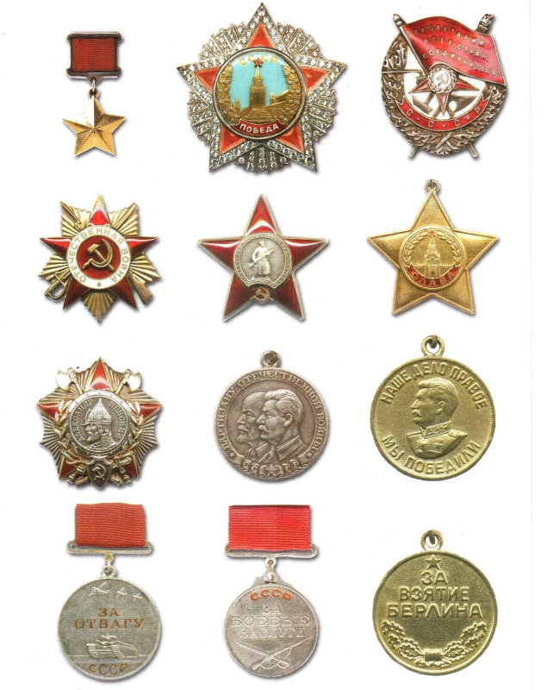
ВЕЩИ ВОЙНЫ
Рассмотрите бинокль, солдатский котелок, фляжку, зажигалку, планшет и т.д. Поговорите о том, какое применение эти вещи находили на практике. Разыграйте ситуации, когда фляжка, например, спасла жизнь бойцу, а отсутствие бинокля или зажигалки помешало выполнить важное задание. Возможно, в вашем доме хранятся старые вещицы - молчаливые свидетели исторических событий: осколок, который в госпитале вытащили из ноги прадеда, военный билет или ремень. Дайте ребенку полюбоваться этими сокровищами, потрогать, рассмотреть со всех сторон.
Расскажите о фронтовых «треугольниках». Письма писали на листочках чаще всего карандашом, потому что ни чернил, ни ручки в окопах не было. Были раньше такие химические карандаши, очень похожие на простые, но если кончик грифеля химического карандаша намочить, то он начинал писать, как чернила. Не было в окопах ни стола, ни стула, ни настольной лампы. Приходилось солдатам писать письма на коленках, на пеньке, при неверном свете самодельного светильника или луны. Не было на войне конвертов и обратного адреса. В минуты затишья написанное письмо складывали в «солдатский треугольник», писали адрес назначения, а вместо обратного адреса - номер полевой почты. Военный почтальон собирал письма и отправлял на попутном транспорте в тыл. Получить такой «треугольничек» было большим счастьем. А вот писем в конвертах с фронта люди боялись. Предложите подумать, почему? (В конвертах приходили похоронки или извещение о том, что кто-то пропал без вести).
Научите детей складывать фронтовой треугольник.
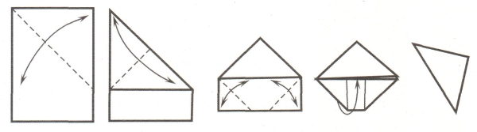

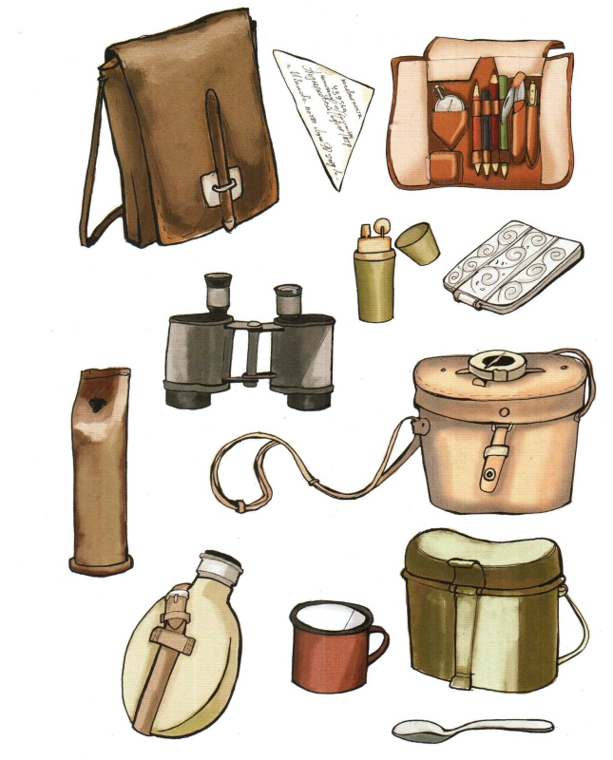

ОРУЖИЕ ПОБЕДЫ
Чтобы одолеть сильного врага, необходимо было хорошо вооружить наши войска. Расскажите о военной технике и вооружении тех лет. Танк Т-34 - лучший среди танков тех героических лет. Высокая скорость и замечательные боевые характеристики сделали его самым массовым советским танком. Он сыграл решающую роль в победе. А бронетранспортеры были хорошей и надежной опорой для пехоты. На них доставлялись снаряды на поле боя. Вывозили раненых под непрерывным огнем врага. Не только танки и бронетранспортеры принимали участие в боях. Таким же легендарным стало артиллерийское орудие, которое солдаты ласково называли «сорокапяткой». Эта противотанковая пушка также была самым массовым орудием войны. Укороченные пушки назывались гаубицами, чаще всего их использовали при взятии городов, для крушения вражеских укреплений. Они были более легкими и дальнобойными, их устанавливали на гусеничные машины, поэтому они могли хорошо маневрировать во время боя. В самом начале войны советские конструкторы создали боевую ракету - реактивный снаряд для знаменитого миномета «Катюша». «Катюша» стреляла реактивными снарядами по рельсовым направляющим, а дальность ее стрельбы составляла 8 км. Расскажите о военной авиации. Штурмовик ИЛ-2 атаковал с воздуха не только живую силу, но и различную военную технику противника. А у бомбардировщика Пе-2 на бору находились 4 пулемета и до 1000 кг бомб. Эти самолеты участвовали в сражениях на всех фронтах.
Вопросы для закрепления. Какие виды военной техники вы знаете? Что такое тяжелая военная техника? Что такое артиллерия? Какими снарядами стреляла «Катюша»? Чем различаются между собой виды огнестрельного оружия? (Размером, назначением, дальностью боя, калибром патрона, видом боеприпаса, поражающей силой).
Слова для обогащения детского лексикона: танк, бронетранспортер, миномет, гаубица, зенитное оружие, ракета, пулемет, автомат, батарея, залп.

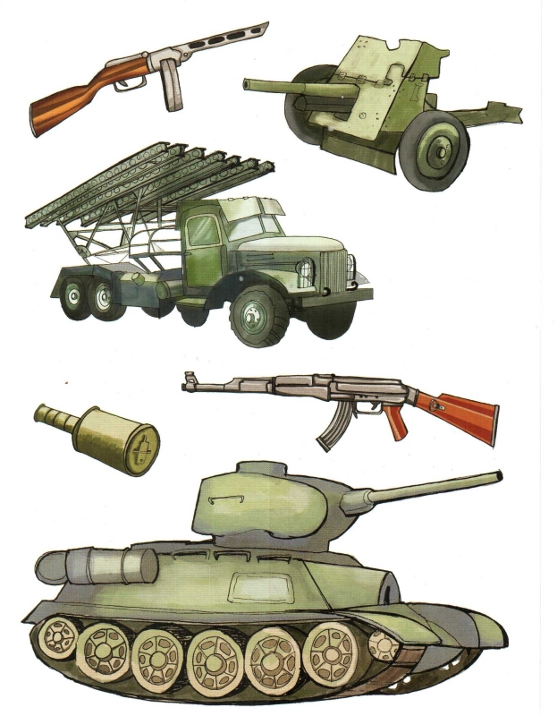

СТИХИ О ВЕЛИКОЙ ОТЕЧЕСТВЕННОЙ ВОЙНЕ
Что такое День Победы

Что такое День Победы?
Это утренний парад:
Едут танки и ракеты,
Марширует строй солдат.

Что такое День Победы?
Это праздничный салют:
Фейерверк взлетает в небо,
Рассыпаясь там и тут.

Что такое День Победы?
Это песни за столом,
Это речи и беседы,
Это дедушкин альбом.

Это фрукты и конфеты,
Это запахи весны…
Что такое День Победы –
Это значит – нет войны.

Рассказ ветерана

Я, ребята, на войне
В бой ходил, горел в огне.
Мёрз в окопах под Москвой,
Но, как видите, — живой.
Не имел, ребята, права
Я замёрзнуть на снегу,
Утонуть на переправах,
Дом родной отдать врагу.
Должен был прийти я к маме,
Хлеб растить, косить траву.
В День Победы вместе с вами
Видеть неба синеву.
Помнить всех, кто в горький час
Сам погиб, а землю спас…
Я веду сегодня речь
Вот о чём, ребята:
Надо Родину беречь
По-солдатски свято!

Нет войны

Спать легли однажды дети –
Окна все затемнены.
А проснулись на рассвете –
В окнах свет – и нет войны!

Можно больше не прощаться
И на фронт не провожать –
Будут с фронта возвращаться,
Мы героев будем ждать.

Зарастут травой траншеи
На местах былых боёв.
С каждым годом хорошея,
Встанут сотни городов.

И в хорошие минуты
Вспомнишь ты и вспомню я,
Как от вражьих полчищ лютых
Очищали мы края.

Вспомним всё: как мы дружили,
Как пожары мы тушили,
Как у нашего крыльца
Молоком парным поили
Поседевшего от пыли,
Утомлённого бойца.

Не забудем тех героев,
Что лежат в земле сырой,
Жизнь отдав на поле боя
За народ, за нас с тобой…

Слава нашим генералам,
Слава нашим адмиралам
И солдатам рядовым –
Пешим, плавающим, конным,
Утомлённым, закалённым!
Слава павшим и живым –
От души спасибо им!
(С. Михалков)

ДЕТИ – ГЕРОИ ВОЙНЫ
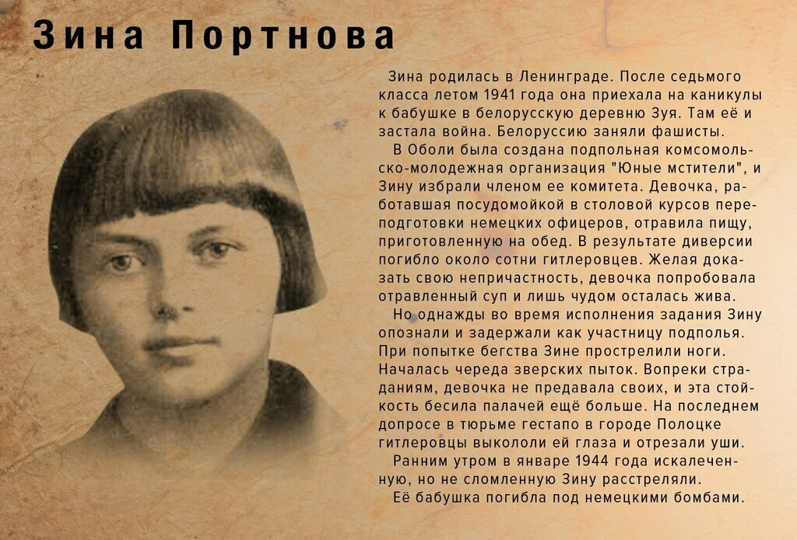

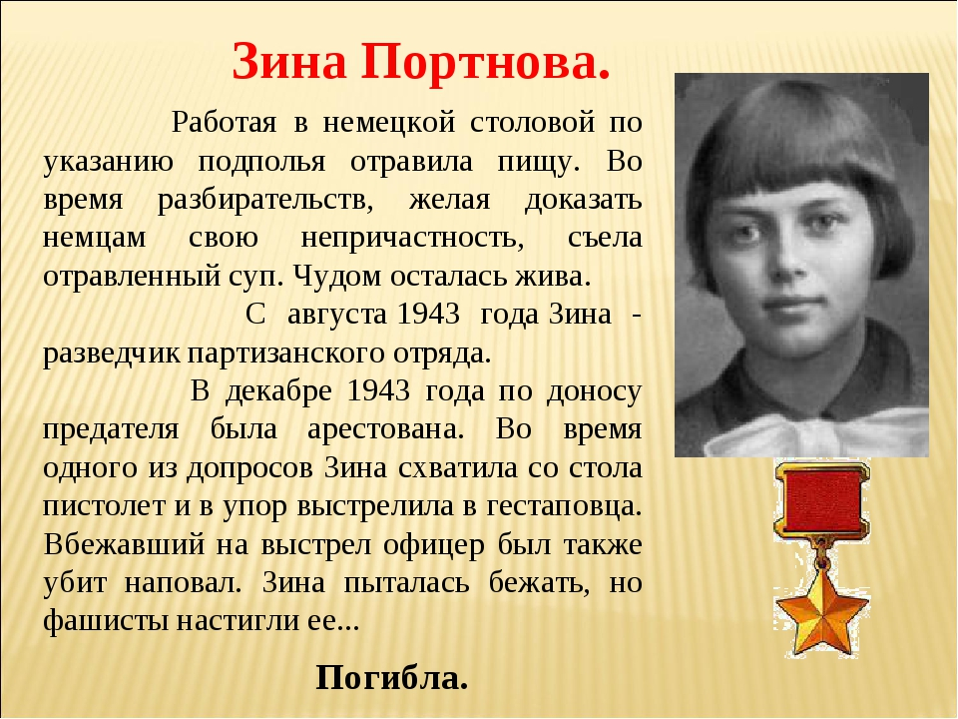
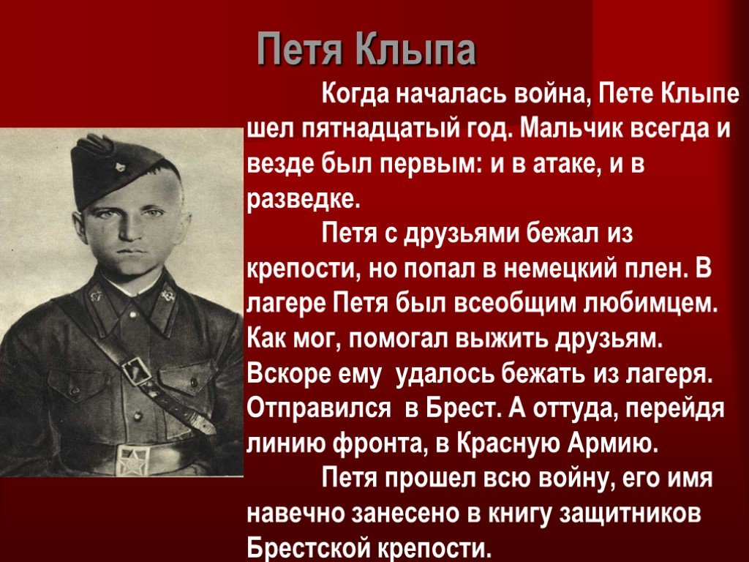

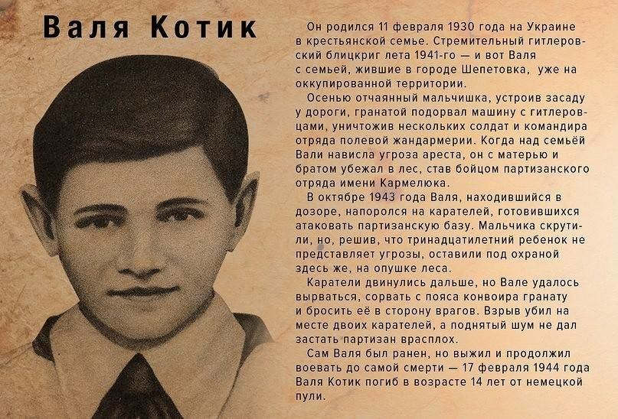
РАССКАЗЫ ДЛЯ ЧТЕНИЯ

Капитан Гастелло.
Шел пятый день войны. Летчик капитан Николай Францевич Гастелло со своим экипажем вел самолет на боевое задание. Самолет был большой, двухмоторный. Бомбардировщик.
Вышел самолет к намеченной цели. Отбомбился. Выполнил боевую задачу. Развернулся. Стал уходить домой.
И вдруг сзади разрыв снаряда. Это фашисты открыли огонь по советскому летчику. Произошло самое страшное, снаряд пробил бензиновый бак. Загорелся бомбардировщик. Побежало по крыльям, по фюзеляжу пламя.
Капитан Гастелло попытался сбить огонь. Он резко накренил самолет на крыло. Заставил машину как бы падать набок. Называется такое положение самолета скольжением. Думал летчик, собьется, утихнет пламя. Однако продолжала гореть машина. Свалил Гастелло бомбардировщик на второе крыло. Не исчезает огонь. Горит самолет, высоту теряет.
В это время под самолетом внизу двигалась фашистская автоколонна: цистерны с горючим в колонне, автомашины. Подняли фашисты головы, следят за советским бомбардировщиком.
Видели фашисты, как попал в самолет снаряд, как вспыхнуло сразу пламя. Как стал бороться летчик с огнем, бросая машину из стороны в сторону.
Торжествуют фашисты.
– Меньше одним коммунистом стало!
Смеются фашисты. И вдруг…
Старался, старался капитан Гастелло сбить с самолета пламя. Бросал с крыла на крыло машину. Ясно – не сбить огонь. Бежит навстречу самолету со страшной быстротой земля. Глянул Гастелло на землю. Увидел внизу фашистов, автоколонну, цистерны с горючим, грузовики.
А это значит: прибудут цистерны к цели – будут заправлены бензином фашистские самолеты, будут заправлены танки и автомашины; ринутся на наши города и села фашистские самолеты, пойдут в атаку на наших бойцов фашистские танки, помчатся машины, повезут фашистских солдат и военные грузы.
Капитан Гастелло мог оставить горящий самолет и выброситься с парашютом.
Но не воспользовался парашютом капитан Гастелло. Сжал он потверже в руках штурвал. Нацелил бомбардировщик на фашистскую автоколонну.
Стоят фашисты, смотрят на советский самолет. Рады фашисты. Довольны, что их зенитчики наш самолет подбили. И вдруг понимают: прямо на них, на цистерны устремляется самолет.
Бросились фашисты в разные стороны. Да не все убежать успели. Врезался самолет в фашистскую автоколонну. Раздался страшный взрыв. Десятки фашистских машин с горючим взлетели в воздух.
Много славных подвигов совершили советские воины в годы Великой Отечественной войны – и летчики, и танкисты, и пехотинцы, и артиллеристы. Много незабываемых подвигов. Одним из первых в этом ряду бессмертных был подвиг капитана Гастелло.
Погиб капитан Гастелло. А память осталась. Вечная память. Вечная слава.
Сергей Алексеев

Солдатское имя
11 июля 1941 года фашисты подошли к городу Киеву. Начались тяжелые бои за столицу Советской Украины.
Среди защитников Киева был боец – наводчик противотанковых орудий рядовой Георгий Никитин.
Еще перед боем один пожилой солдат, посмотрев на Никитина, вдруг сказал:
– Отличиться, Никитин, тебе в боях.
Расплылся солдат в улыбке. Приятно такое слышать. Заинтересовался Никитин, обратился к пожилому солдату с вопросом, почему это тот так думает.
– Имя твое такое, – ответил ему солдат.
Смутился Никитин: при чем здесь имя? Имя как имя. Простое русское: Георгий.
Начался бой. На Киев рвались фашистские танки. Стал Никитин к своему орудию. Припал к прицелу. Быстро, ловко солдат орудует.
Выстрел!
Выстрел!
Споткнулся один из фашистских танков. Железом лязгнул. Мотором фыркнул. Замер.
Продолжает стрельбу Никитин.
Выстрел!
Выстрел!
Замер второй фашистский танк. За этим третий, затем четвертый.
Но тут подбили и орудие рядового Никитина. Подбежал он тогда к соседям. Стал стрелять из соседней пушки.
Выстрел!
Выстрел!
Снаряд снова сразил врага.
Выстрел!
Выстрел!
И снова Никитин стрелял без промаха. Но вдруг и это орудие вышло из строя. Из третьего Никитин начал стрелять орудия. Девять танков подбил в том бою Никитин.
Закончился бой. Подходит к Никитину пожилой солдат – тот самый.
Хлопает по плечу:
– Герой ты. Победоносец! Оправдал ты, выходит, имя.
Смотрит солдат молодой на старого.
– Имя, скажи, при чем?
Рассказал тогда старый, что имя Георгий имеет добавление – Победоносец. Был мифический герой Георгий. В грозном бою победил он страшного дракона. Вот и был назван Победоносцем.
– Отсюда и Георгиевский крест, и Георгиевская медаль, – стал перечислять пожилой солдат награды, которыми отмечались боевые подвиги офицеров и солдат в старой русской армии.
– Понятно, – сказал молодой солдат. – Только в нашей армии не один Георгий в Победоносцах. Это добавление смело можно приставить к Петрам, и к Иванам, и к Федорам.
– Верно, – сказал пожилой солдат. – Не один ты с солдатским именем победоносным.
– Выходит, побьем мы, отец, фашистов?
– Побьем! Непременно побьем! – произнес солдат.
Так потом и случилось. Разбили советские солдаты фашистов, завершили войну победой. Над Берлином, над рейхстагом водрузили наше знамя. Только все это не сразу. Эта доблесть впереди.
Более двух месяцев обороняли герои Киев. Стояли стеной на пути у фашистов.
Сергей Алексеев

